Uchwała Nr XXIV/166/2017
Rady Powiatu Mławskiego
z dnia 27 marca 2017 roku

w sprawie uchwalenia Statutu Powiatowego Zarządu Dróg w Mławie

Na podstawie art. 12 pkt 11 ustawy z dnia 5 czerwca 1998 r. o samorządzie powiatowym (Dz.U. z 2016 r., poz. 814 ze zm.) oraz art. 11 ust. 2 ustawy z dnia 27 sierpnia 2009 r. o finansach publicznych (Dz.U. z 2016 r., poz. 1870 ze zm.) uchwala się co następuje:

§1

Rada Powiatu Mławskiego uchwala Statut Powiatowego Zarządu Dróg w Mławie w brzmieniu stanowiącym załącznik do niniejszej uchwały.

§2

Traci moc Uchwała Nr VI/25/99 Rady Powiatu Mławskiego z dnia 26 lutego 1999 roku w sprawie nadania Statutu Powiatowego Zarządu Dróg w Mławie.

§3

Wykonanie uchwały powierza się Zarządowi Powiatu Mławskiego.

§4

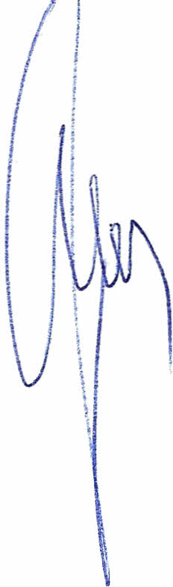
Uchwała wchodzi w życie z dniem podjęcia.

Przewodniczący Rady Powiatu

Henryk Antczak

Załącznik
do Uchwały Nr XXIV/166/2017
Rady Powiatu Mławskiego
z dnia 27.03.2017r.

STATUT
POWIATOWEGO ZARZĄDU DRÓG
W MŁAWIE

Powiatowy Zarząd Dróg w Mławie działa na podstawie:
- ustawy o samorządzie powiatowym;
- ustawy o drogach publicznych;
- ustawy o finansowaniu dróg publicznych
- niniejszego Statutu.

Rozdział I
Przepisy ogólne

§1

Powiatowy Zarząd Dróg w Mławie tworzy, przekształca i likwiduje oraz wyposaża w majątek Rada Powiatu.
§2

Siedzibą Powiatowego Zarządu Dróg w Mławie jest miasto Mława.

§3

Powiatowy Zarząd Dróg wykonuje zadania określone w art. 20 ustawy o drogach publicznych.

Rozdział II
Zakres działania Powiatowego Zarządu Dróg

§4

- Powiatowy Zarząd Dróg w Mławie wykonuje zadania z zakresu planowania, budowy, modernizacji, utrzymania i ochrony dróg powiatowych na obszarze Powiatu Mławskiego.
- Powiatowy Zarząd Dróg w Mławie może wykonywać również zadania wymienione w ust. 1 na innych drogach stosowanie do zawartych porozumień pomiędzy Zarządem Powiatu a Zarządcą tych dróg.

§5

- Powiatowy Zarząd Dróg nie może prowadzić działalności gospodarczej.
- Funkcjonowanie, zakres działania i strukturę organizacyjną określa Regulamin Organizacyjny Powiatowego Zarządu Dróg w Mławie uchwalony przez Zarząd Powiatu Mławskiego.

Rozdział III
Finansowanie Powiatowego Zarządu Dróg

§6

- Powiatowy Zarząd Dróg jest jednostką budżetową, której gospodarka finansowa prowadzona jest na zasadach określonych w ustawie o finansach publicznych.
- Podstawą gospodarki finansowej Powiatowego Zarządu Dróg jest plan dochodów i wydatków.

§7

Za prawidłowe wykorzystanie nakładów finansowych na drogi powiatowe odpowiada Dyrektor Powiatowego Zarządu Dróg.

Rozdział IV
Mienie Powiatowego Zarządu Dróg

§8

- Mieniem Powiatowego Zarządu Dróg w Mławie jest własność i inne prawa majątkowe nabyte.
- Powiatowy Zarząd Dróg w Mławie jest w stosunkach cywilno-prawnych podmiotem praw i obowiązków, które dotyczą mienia Powiatowego Zarządu Dróg w Mławie.
- Do składania w imieniu Powiatowego Zarządu Dróg oświadczeń w zakresie praw i obowiązków majątkowych wymagane jest współdziałania dwóch upoważnionych osób.

§9

Zmianę Statutu dokonuje Rada Powiatu w trybie właściwym dla jego uchwalenia.

Przewodniczący Rady Powiatu

Henryk Antczak

